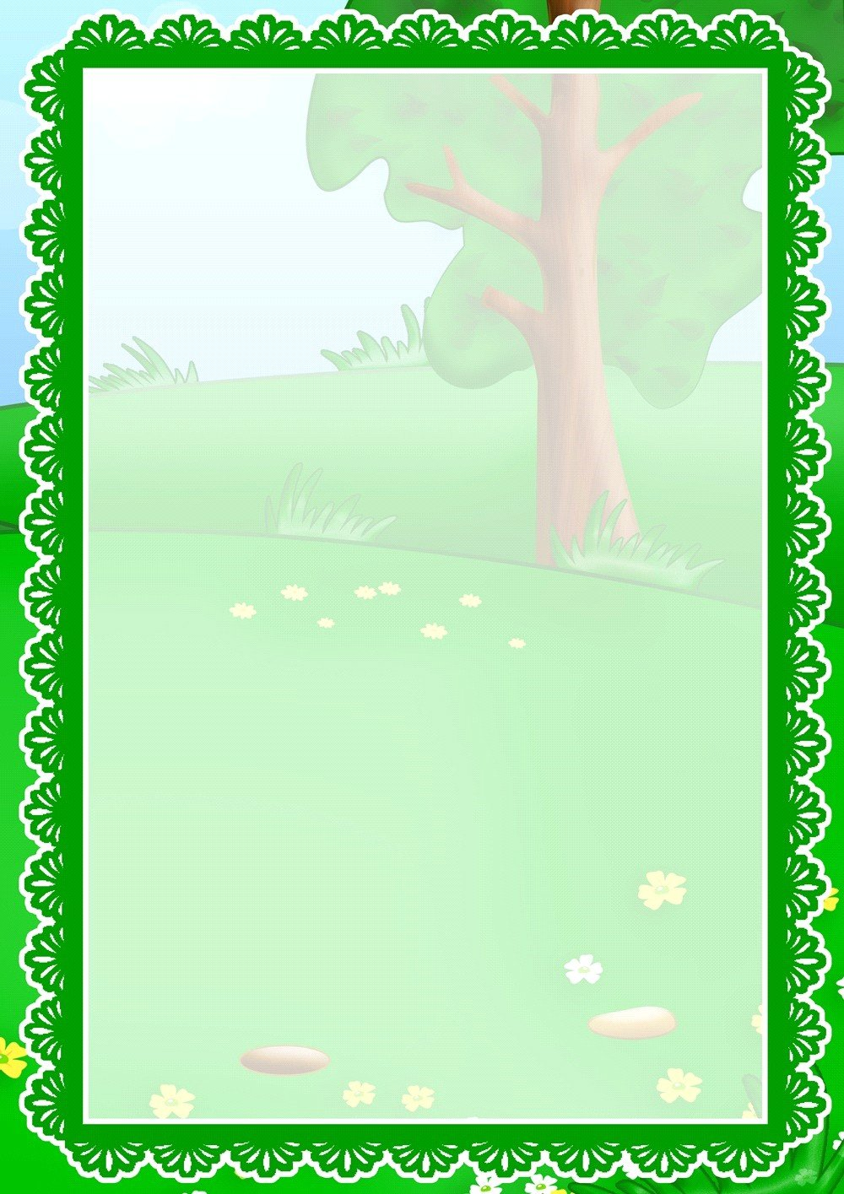

Консультация для родителей

***« Прогулки в природу- основа здоровья ребенка»***

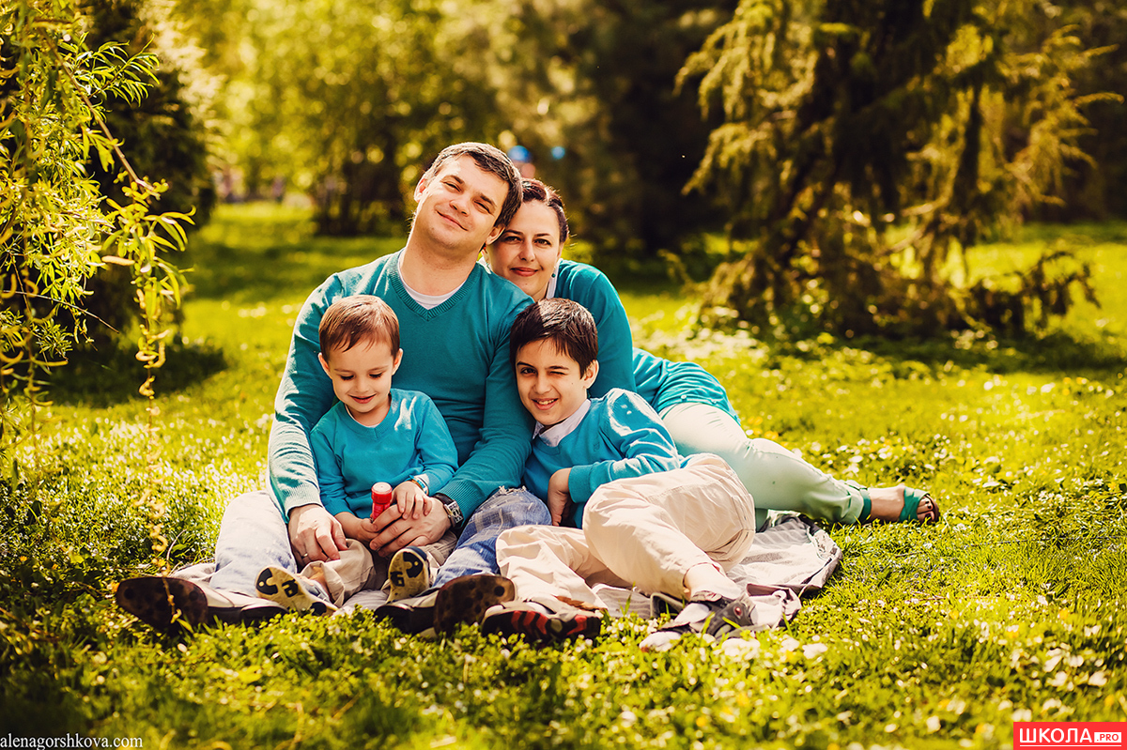



Семья для ребенка - это место его рождения и основная среда обитания. В семье у него близкие люди, которые понимают его и принимают таким, каков он есть - здоровый или больной, добрый или не очень, покладистый, он там свой.

***Именно в семье*** ребенок получает азы об окружающем мире. По своей природе семейное воспитание основано на чувстве. Чувства любви со всей гармонией различных нюансов его проявления сопровождают ребенка в семье, начиная с внутриутробного развития до взрослости. Эта гамма чувств благотворно влияет на развитие и воспитание ребенка: дает ему проходящее ощущение счастья, нежности существования, чувство защищенности от внешних невзгод, а в лице родителей - помощников, советчиков, старших друзей. Причем гармоничное развитие ребенка в семье создается различными проявлениями чувства любви членов семьи.

***Экологическое воспитание*** реализуется в различных социальных институтах, но наиболее важными из них для формирования экологической культуры ребенка, является семья. Формирование ответственного отношения к природе – ***сложный процесс***, успех которого во многом зависит от того, как к этому вопросу относятся в семье, взаимодействие с детским учреждением, которое посещает ребёнок, системы дополнительного образования, особенно, на начальном этапе развития экологической культуры.

Интерес к природе, отношение к ней, в значительной степени будет обуславливаться психологическим климатом в семье, в частности – ***отношением самих взрослых (родителей) к природе, к животным, насекомым и птицам.***

Семья имеет свои особенности, и благодаря своей социальной сущности, вырабатывает оценочные установки, которые проявляются в последующие годы. Необходимо, чтобы природа и ее объекты входили в круг семейных интересов, а забота о живых организмах – в семейные отношения. Когда в доме живут домашние животные, а выращиваемые растения становятся семейной гордостью, тогда и у детей формируется соответствующее отношение ко всему живому.

Дети часто поступают жестоко с природой и во всём этом виноваты мы взрослые. Не смогли научить видеть красивое, и заботиться о том, чтобы все, что окружает нас, только радовало.



Нужно доступно объяснить ребенку, что ломать ветку дерева нельзя. Обратите внимание ребёнка на красоту, какие они красивые. Весной природа преображается, и мы радуемся каждой новой травинке и новым листочком. Начинается работа на даче и дети помогают вам пусть совсем мало, но они тянутся к этому, видя, как этим занимаетесь вы. У дачных массивов есть лес, вы бываете там с детьми. Мы все тянемся к природе, чтобы отдохнуть, подышать свежим воздухом, послушать журчание ручейка. Мы взрослые собираем цветы и лекарственные травы, нарвите только столько, сколько вам нужно, и старайтесь не рвать с корнями. Собирая в лесу грибы и ягоды, берите только те, которые вы знаете, а другие не трогайте. Они нужны животным, они ими питаются и лечатся. Как, например, гриб мухомор, он такой красивый, полюбуйтесь им, но не трогайте его, придёт лось и он ему пригодится для лечения. Чтобы грибы не исчезали у нашего леса, не нарушайте грибницу, объясните детям, что грибы нужно срезать ножиком, здесь вырастет новый гриб.

У многих детей есть мечта иметь друга рядом, это котёнок или щенок. И если вы завели себе животное дома, не выбрасывайте их на улицу, когда они подрастут, они ведь животные и доверяют людям. **Пожелание вам воспитывать у детей чувство сострадания, учите видеть красоту окружающего мира и это не пройдёт даром.** Если ребенок будет бережно относится ко всему и беречь этот «дом» -ваше воспитание не пройдёт даром. Они будут внимательны не только к окружающему миру, но и к вам взрослым.

  Природа полна необыкновенных чудес. Она никогда не повторяется, поэтому следует учить детей искать и находить новое уже в известном. Приобщение ребенка к самостоятельному посильному труду, его знакомство с работой - взрослых является важнейшим средством формирования именно нравственных основ личности ребенка, ее гуманистической направленности, волевых качеств. Непосредственное общение с живой природой дает ребенку более яркие представления, чем книжки и картинки.

**Прогулка** очень **важна для** детей при этом укрепляется их **здоровье**, **эмоциональное благополучие,** взаимодействие со сверстниками.

